南京工业大学就业信息网企业注册操作流程
- 登陆就业信息网。
输入网址http://jiuye.njtech.edu.cn
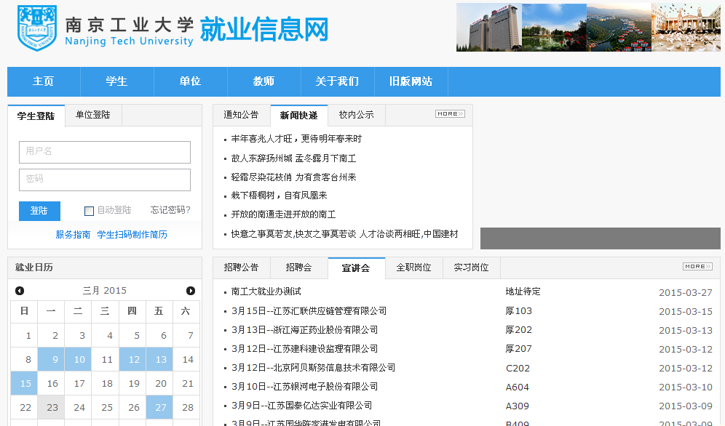
- 单位注册。
单击“单位登陆”，然后单击立即注册。
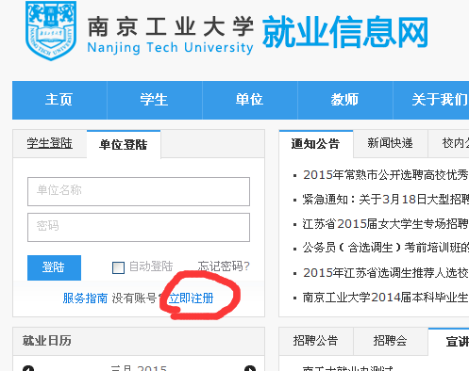
- 企业填写单位信息。
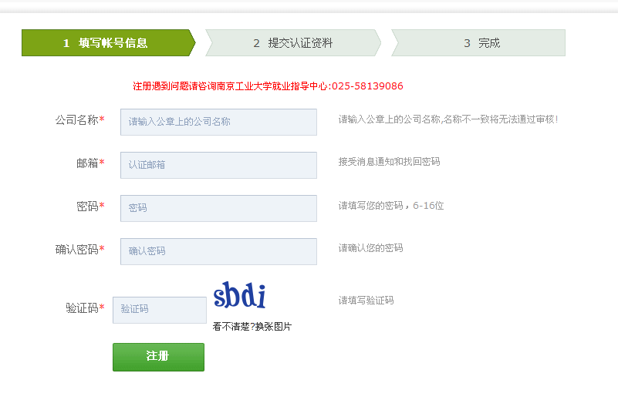
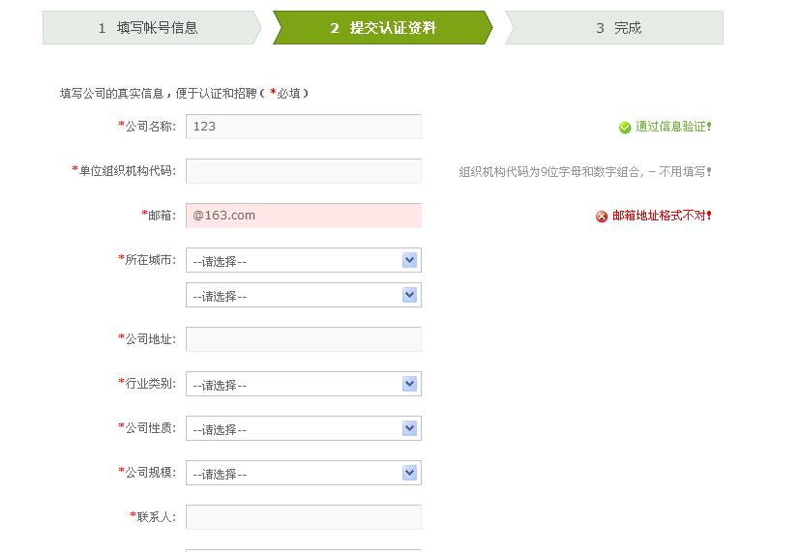
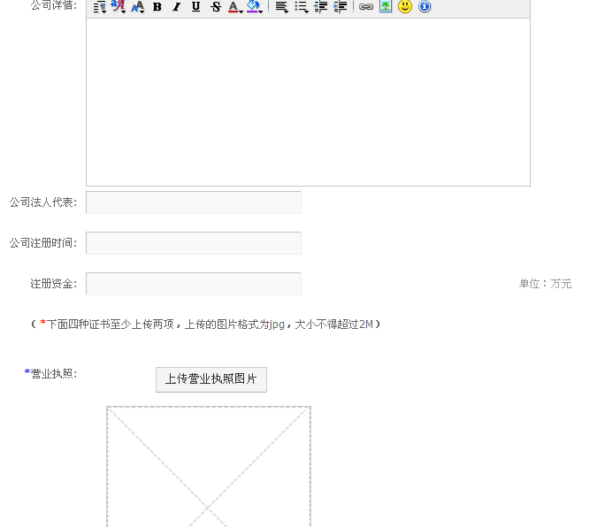
- 注册完成。
注册完成后等待审核，如有疑问请致电025-58139086、025-58139096，审核成功后方能预定“宣讲会”、“招聘会展位预定”、“招聘公告”等。

